Методическая статья
«Развитие читательской грамотности
через проектную деятельность».

Требования стандарта 3 поколения таковы, что наряду с традиционным понятием «грамотность», появилось понятие «функциональная грамотность». Что же такое «функциональная грамотность»?
Функциональная грамотность – способность человека вступать в отношения с внешней средой и максимально быстро адаптироваться и функционировать в ней. В отличие от элементарной грамотности как способности личности читать, понимать, составлять простые короткие тексты и осуществлять простейшие арифметические действия, функциональная грамотность есть атомарный (это неделимый, т.е. когда операция выполняется целиком) уровень знаний, умений и навыков, обеспечивающий нормальное функционирование личности в системе социальных отношений, который считается минимально необходимым для осуществления жизнедеятельности личности в конкретной культурной среде.
«Функционально грамотный человек – это человек, способный использовать все постоянно приобретаемые в течение жизни знания, умения и навыки для решения максимально широкого диапазона жизненных задач в различных сферах человеческой деятельности, общения и социальных отношений.»
А.А. Леонтьев

Функциональная грамотность младшего школьника характеризуется следующими показателями:
-готовность успешно взаимодействовать с изменяющимся окружающим миром, используя свои способности для его совершенствования;
-возможность решать различные (в том числе нестандартные) учебные и жизненные задачи, обладать сформированными умениями строить алгоритмы основных видов деятельности;
-способность строить социальные отношения в соответствии с нравственно-этическими ценностями социума, правилами партнерства и сотрудничества;
-совокупность рефлексивных умений, обеспечивающих оценку своей грамотности, стремление к дальнейшему образованию, самообразованию и духовному развитию; умением прогнозировать свое будущее.
Базовым навыком функциональной грамотности является читательская грамотность. В современном обществе умение работать с информацией (читать, прежде всего) становится обязательным условием успешности. Развитию осознанности чтения необходимо уделять самое пристальное внимание, особенно на первой ступени образования. Осознанное чтение является основой саморазвития личности – грамотно читающий человек понимает текст, размышляет над его содержанием, легко излагает свои мысли, свободно общается. Недостатки чтения обусловливают и недостатки интеллектуального развития, что вполне объяснимо. В старших классах резко увеличивается объем информации, и нужно не только много читать и запоминать, но главным образом, анализировать, обобщать, делать выводы. При неразвитом навыке чтения это оказывается невозможным. Осознанное чтение создает базу не только для успешности на уроках русского языка и литературы, но и является гарантией успеха в любой предметной области, основой развития ключевых компетентностей.
Все методы, используемые педагогом, должны быть направлены на развитие познавательной, мыслительной активности, которая в свою очередь направлена на отработку, обогащение знаний каждого учащегося, развитие его функциональной грамотности.
Развитию читательской грамотности способствует проектная деятельность.
Метод проектов- это комплексный обучающий метод, который позволяет индивидуализировать учебный процесс, даёт возможность ребёнку проявить самостоятельность в планировании, организации и контроле своей деятельности.
В нашей школе создано научное общество «Эрудит». Мои ученики являются постоянными участниками школьной научно-практической конференции, не зависимо от их учебных успехов. Благодаря этой работе ребята эмоционально раскрепощаются, умеют отстаивать свою точку зрения, задают много интересных вопросов, имеют своё мнение.

Я расскажу, как мы работаем над созданием проектов.
Стадия работы над проектом | Содержание работы | Деятельность обучающихся | Деятельность учителя
1.Выбор темы. | Определение темы.  Выбрать тему несложно, если точно знаешь, что тебя интересует в данный момент, какая проблема волнует тебя больше других. | Обсуждают тему проекта с учителем и получают при необходимости дополнительную информацию. | Знакомит со смыслом проектного подхода и мотивирует обучающихся.  При необходимости использует вопросы-помощники:  1. Что тебе интересно больше всего?  2.Чем ты чаще всего занимаешься в свободное время?  3.Что из изученного в школе хотелось бы узнать более глубоко?
2. Цель исследования. | Определить цель исследования – значит ответить на вопрос о том, зачем мы его проводим? | Определяют цель проекта. Обсуждают с учителем цели проекта. | Помогает в определении цели проекта, наблюдает за работой обучающихся.
3.Задачи исследования | Цель указывает общее направление движения, а задачи описывают основные шаги. | Определяют задачи проекта. | Помогает в определении задач проекта, наблюдает за работой обучающихся.
4.Гипотеза исследования | Гипотеза – это предположение, догадка еще не доказанная логически и не подтвержденная опытом. Слово «гипотеза» происходит от древнегреческого hypothesis – «основание, предположение, суждение о закономерной связи явлений». | Для решения проблемы выдвигают гипотезу или несколько гипотез –предположений о том, как проблема может быть решена. | Наблюдает за работой обучающихся. Предлагает слова-помощники: предположим, допустим, возможно.
5.Организация и методика исследования | Составление плана исследовательской работы. Для того чтобы составить план, надо ответить на вопрос: «Как можно узнать что-то новое о том, что исследуешь?» Поэтому надо определить, какие инструменты или методы можно использовать, а затем выстроить их по порядку. | Выбирают методы исследования:  • подумать самостоятельно;  • прочитать книги о том, что исследуешь;  • познакомиться с кино - и телефильмами по этой проблеме;  • найти информацию в глобальных компьютерных сетях, например в сети Интернет;  • спросить у других людей;  • понаблюдать;  • провести эксперимент.  Выбирают и обосновывают критерии успеха проектной деятельности. | Предлагает идеи, высказывает предложения. Наблюдает за работой обучающихся.
6.Подготовка к защите исследования | Собраны все сведения, сделаны все необходимые расчеты и наблюдения, проведены эксперименты. Теперь нужно кратко изложить на бумаге самое главное и рассказать об этом людям. | 1. Дают определения основным понятиям. 2.Классифицируют основные предметы, процессы, явления и события. 3.Ранжируют основные идеи. 4.Предлагают метафоры и сравнения (сопоставления, схемы и др.). 5.Вырабатывают суждения и умозаключения. 6. Делают выводы. 7.Указывают возможные пути дальнейшего изучения явления, которое исследовали. 8. Готовят текст выступления и ответы на вопросы по результатам исследования. 9. Готовят тексты, фото, макеты, схемы, чертежи для иллюстрации результатов исследования. | Наблюдает, советует, косвенно руководит деятельностью обучающихся.

В зависимости от индивидуальных, личностных особенностей ребёнка (тип темперамента, работоспособности, уровня интеллектуального развития, интересов, увлечений) я стараюсь подбирать для учащихся определённый тип проекта.
Исследовательский проект подходит для детей с научным складом ума, чаще всего это дети любящие проводить эксперименты, исследования. Их знания выходят за рамки предмета по интересующей теме. Например, проект «Только в полётах живут самолёты». Мотивацией для создания такого проекта стала запланированная экскурсия в музей ВВС дальней авиации. В проектах «Цвет и свет», «В мире красок» ученики изучали химические и физические свойства исследуемых объектов.

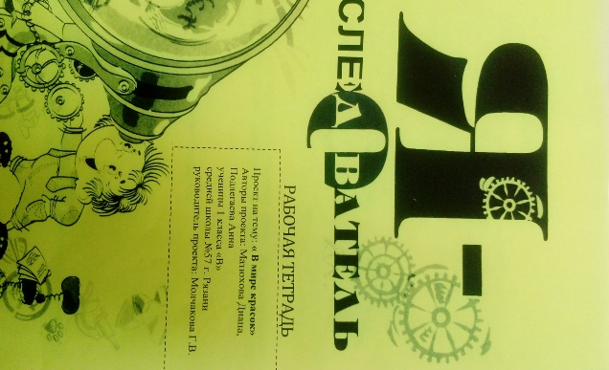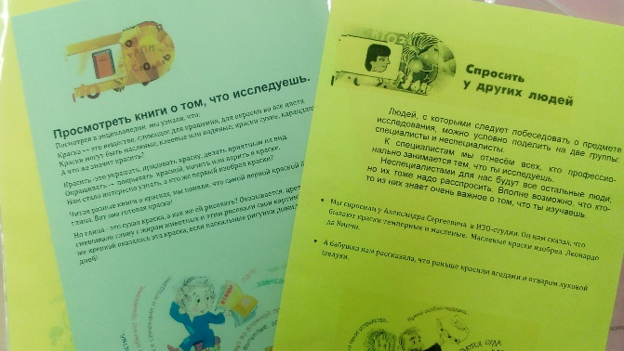

Очень важно, когда проект зарождается в детях. Ребёнка интересует какой-то вопрос. Так было с проектом «В поисках динозавров». Исследовательская работа, как и всякое творчество, возможна и эффективна только на добровольной основе. Тема, навязанная ученику, какой бы важной она не казалась взрослому, не даст должного эффекта, поэтому в данном проекте я выступала в роли помощника (посоветовала отправиться в краеведческий музей, некоторую литературу, помогла выбрать самую необходимую информацию).
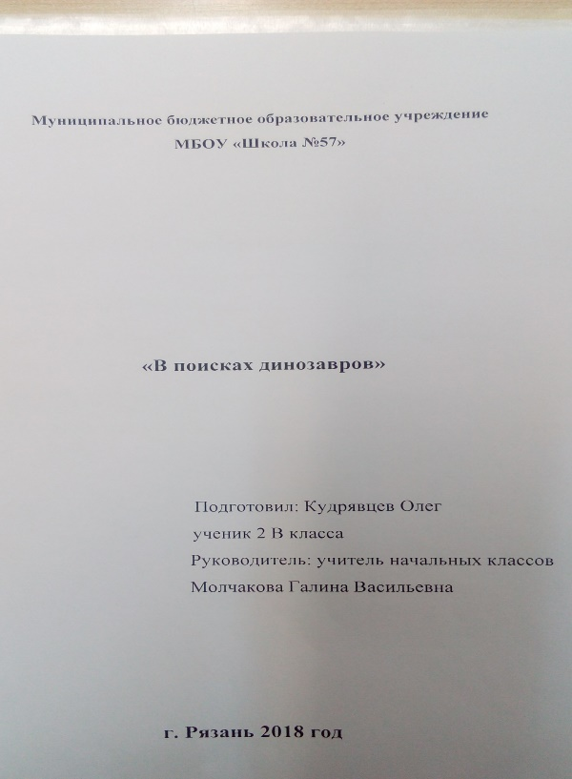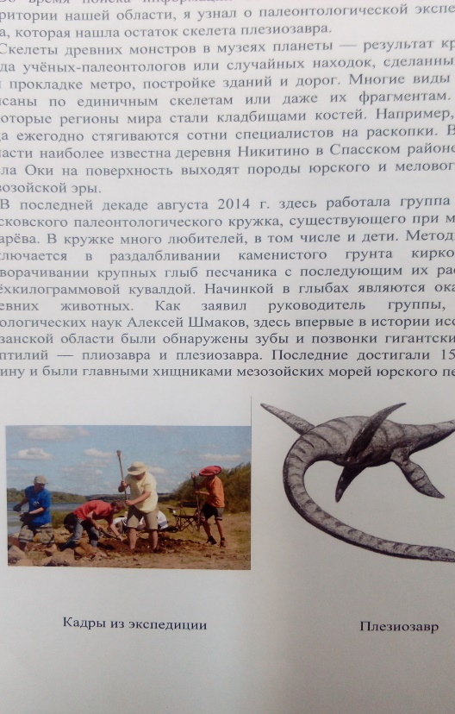

Есть у нас и творческие проекты. Например, группой учащихся был создан проект «Песни военных лет». Правда родился он из учительского, был посвящён празднованию 75-летия Великой Победы. В его реализации принимали участие дети, увлечённые музыкой, изобразительным искусством. Ребята смогли себя реализовать в этом проекте, наверно 1 урока музыки и ИЗО им недостаточно для развития их творческого потенциала. Творческий проект предусматривает соответствующее оформление в виде сценария видеофильма, статьи, рубрики в газету, альбома. Продуктом данного проекта стал сборник песен с детскими иллюстрациями. Песни были выбраны самые популярные среди детей и взрослых в результате анкетирования.

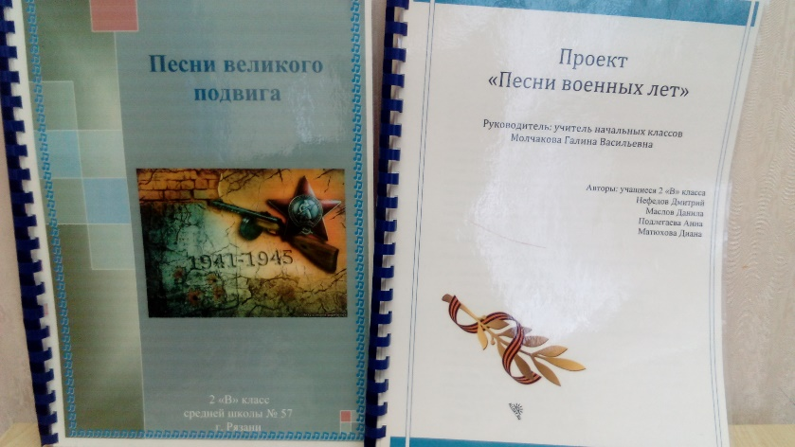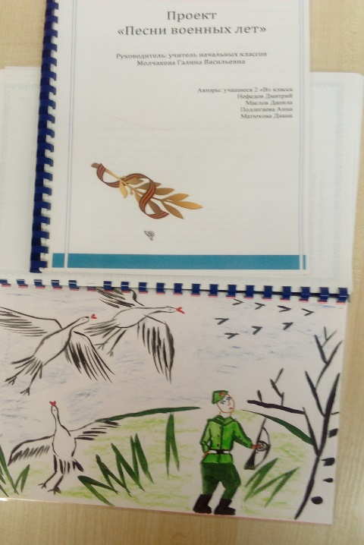

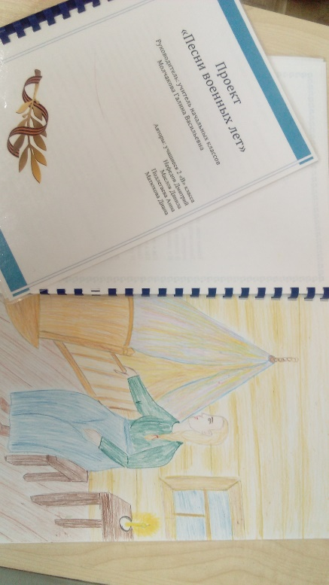

Дети приобрели определённый опыт: работа с различными источниками информации, выступление перед аудиторией, умение отвечать на вопросы по теме, планировать и анализировать свою деятельность, делать выводы.
С помощью данного метода можно осуществить не только поддержку и развитие способных детей, но и провести коррекцию. Что я имею ввиду. Например, для детей скованных, малообщительных предлагаю работу в группе, чтобы ребёнок не замыкался, не чувствовал себя одиноким, а понимал, что может рассчитывать на поддержку одноклассников. Во время деятельности создаются условия- проект ведь требует выполнение общей задачи и ребёнок учится преодолевать трудности.
Если дети боятся общаться с незнакомыми учителями, это особенно важно в выпускных 4 классах, можно использовать мини-проекты: интервью, можно в виде анкеты, их должно быть несколько в течение года (задал вопрос-выслушал ответ). Робкий ребёнок получает опыт общения, вступая в контакт с определёнными людьми.
Требования к учебному проекту достаточно простые, но главное из них- «исходи из ребёнка». Все темы должны быть посильны пониманию ученика. Чем меньше ребёнок- тем проще проект.

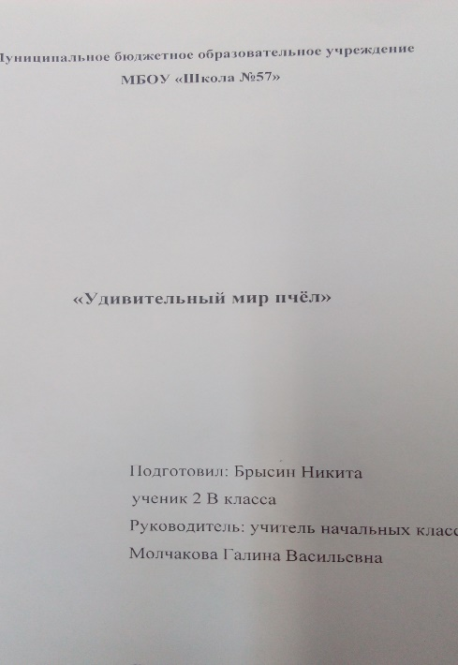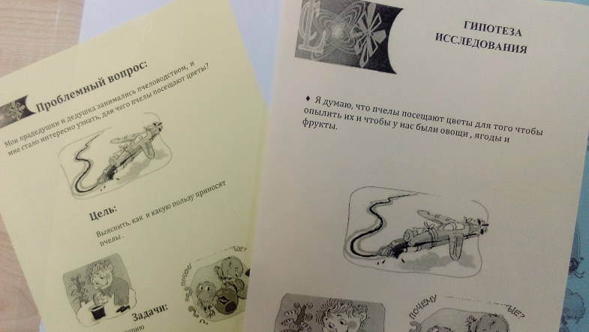

Вывод: проектная деятельность способствует формированию функциональной грамотности обучающихся, подготовке их к реальным условиям жизнедеятельности. Выводит процесс обучения и воспитания из стен школы в окружающий мир.

Литература:
1. Проектные задачи в начальной школе: Пос. для учителя Под ред. А.Б.Воронцова. М., 2011.
2. Оценка достижения планируемых результатов в начальной школе. Система заданий: В 3 ч. Ч.1. Под редакцией Г.С. Ковалевой, О.Б. Логиновой. М.2011
3. Рудкова С.Г. Современные тенденции литературного образования младшего школьника журнал «Начальная школа» №2 2010 г.
4.Самыкина С.В. Формирование читательской компетентности: проектные задачи по литературному чтению журнал «Начальная школа» №7 2012 .
5. Сайт Министерства образования и науки РФ
http://www.mon.gov.ru
6. Байбородова Л. В., Харисова И. Г., Чернявская А. П. Проектная деятельность школьников // Управление современной школой. Завуч. – 2014. - № 2. – С. 94-117
7. Попова Е.М. Внедрение проектно-целевого метода и проектных технологий // Управление школой (ПС). – 2013. - № 4. – С. 35-38

